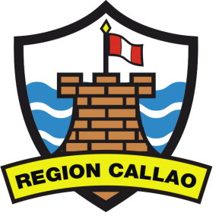



**GOBIERNO REGIONAL DEL CALLAO**

**DIRECCIÓN REGIONAL DE SALUD DEL CALLAO**

“Decenio de las Personas con Discapacidad en el Perú”

“Año de la inversión para el desarrollo rural y la seguridad alimentaria”

Documentación de verificación – DIRESA CALLAO

|  |  |  |
| --- | --- | --- |
| **CODIGO** | **ITEM** | **DOCUMENTOS VERIFICADORES- DIRESA CALLAO** |
| **I.1** | Cuenta con Resolución de Categorización vigente. | [Resolución Directoral de Categorización vigente.](rd%20de%20categorización%20eess%20diresa%20callao.docx)  [RD de asiganción de Jefatura de cada EESS de diresa Callao.docx](RD%20de%20asiganción%20de%20Jefatura%20de%20cada%20EESS%20de%20diresa%20Callao.docx)  Etc etc  Etc |
| **I.2** | Cuenta con Registro Administrativo de la SUNASA (RIPRESS) vigente e información ingresada acorde con la realidad y actualizada. **Lista de Chequeo N° 01.** | Cada área deberá llenar y remitir las resoluciones directores y directivas o manuales correspondientes por cada ítem a evaluar |
| **I.3** | Ha realizado el proceso de Autoevaluación de la Calidad de los Servicios de Salud con una antigüedad no mayor a un año. |  |
| **II.1** | El establecimiento de salud dispone de un plan actualizado de contingencia frente a emergencias y desastres. |  |
| **II.2** | Tienen acceso a sistemas de información para conocer a los afiliados y la cobertura que les corresponde. |  |
| **II.3** | Llevan un archivo actualizado de identificación del personal que labora en el establecimiento en el que conste la documentación de los profesionales, técnicos y auxiliares; que acredite su formación, colegiatura, especialización y capacitación según corresponda. |  |
| **II.4** | Control de número de médicos recertificados en el establecimiento de salud. |  |
| **II.5** | Evidencia del cumplimiento del Plan Anual de Capacitación Continua para el personal de salud de acuerdo a las necesidades del servicio o área del establecimiento de salud. |  |